ОТЧЕТ
Вячеславской СШ по мероприятиям в поддержку статьи Президента - Лидера Нации Н.А. Назарбаева «Болашаққабағдар: рухани жаңғыру»
Рухани қазына» «Тәрбие және білім» День знаний
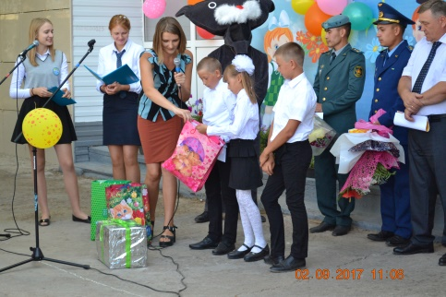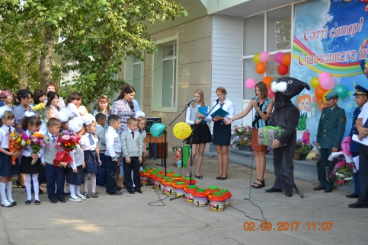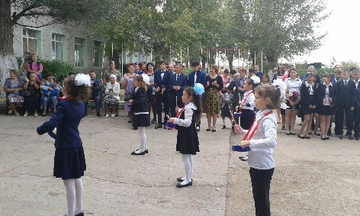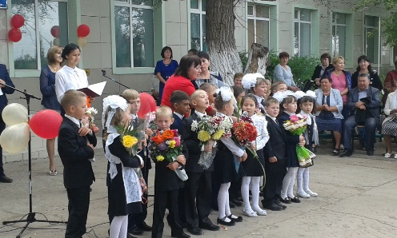

1 сентября. Праздничная атмосфера чувствовалась абсолютно во всем: в оформлении школы, радостно-сдержанном приветствии учителей и школьников, дружеском рукопожатии старшеклассников. Нарядными и взволнованными были гости, учителя, дети и их родители.
Учителя начальных классовБигаринова А.А.и Алдажанова С.М..вывели первоклассников из школы и представили участникам мероприятия.
После открытия линейки, обучающиеся, педагоги и родители были поздравлены директором школы Молешковой Е.А,И.Н.. Она поздравила с началом нового учебного года, пожелала успехов в учёбе, мирного неба над головой.
На линейке присутствовали гости: аким Арнасайского сельского округа, командиры воинских частей. Первоклассников и их родителей, весь педагогический коллектив с Днем знаний тепло поздравил аким Арнасайского сельского округа Гутер А.Э. В торжественной обстановке учителя начальных классов «передали» классное руководство своим коллегам. Затем следовало торжественное приветствие 1-классников.
После выступления учащихся 5-8 классов, второклассники спели и станцевали для первоклашек.
Добрые слова приветствия звучали в адрес каждого классного руководителя и учителей школы, которые получили в подарок букеты цветов.
После закрытия линейки классные руководители со своими классами провели классные часы.
Мы уверены, что дети, которые впервые переступили школьный порог, да и не только они, будут с удовольствием вспоминать необычную и праздничную линейку, первый веселый звонок.

Рухани қазына» Встречи с учащимися и родителями в школе
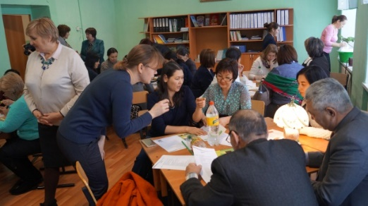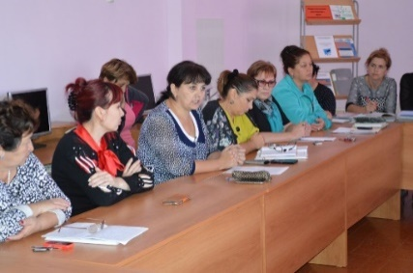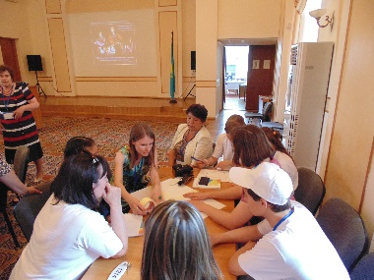
Участие родителей в управлении учебно-воспитательным процессом:
- это активная деятельность общешкольного родительского комитета ,Совета профилактики школы. Открытые внеклассные мероприятия, проводимые в школе позволяют родителям открыть неизвестные стороны интересов, увлечений, талантов своих детей.
Система работы с родителями построена так, что самые активные, заинтересованные в успешной работе школы вовлекаются в школьное самоуправление. Ведь именно родители являются социальными заказчиками школы и поэтому должны иметь возможность влиять на её деятельность и участвовать в школьной жизни.
Школа сегодня как никогда нуждается в добрых помощниках и союзниках – активных родителях. Педагогическому коллективу удалось объединить вокруг себя инициативных, увлеченных родителей и создать родительский комитет, в который входят самые активные родители. Воспитательная работа школы не может строиться без учета того, что индивидуальность ребенка формируется в семье. От согласованности действий семьи и школы зависит эффективность процесса воспитания ребенка. Именно поэтому одна из задач школы формулировалась так: развитие личностного потенциала ребенка в условиях взаимодействия школы, семьи и социума.

Рухани қазына» «Отбасы шағын мемлекет»
Спортивные соревнования между семьями

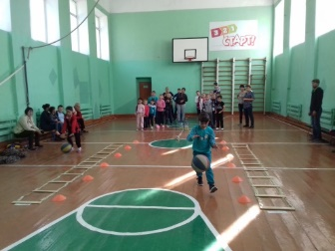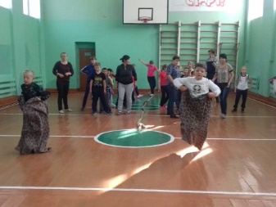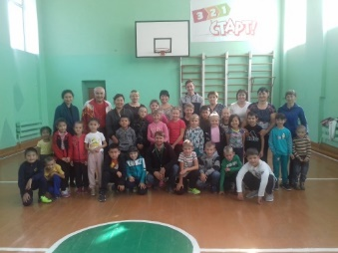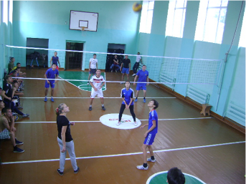
Праздник начался с конкурса «Визитная карточка». После представления была проведена «Разминка», где родители с детьми показали свои танцевальные способности. Ну, а затем все семьи ринулись в «бой». Командам были предложены занимательные, иногда очень непростые конкурсы с бегом,с ведением мяча, прыжками, где они смогли проявить спортивные навыки. Множество различных препятствий преодолели семейные команды в эстафетах «Весёлые прыгуны» и «Комбинированная эстафета». Но самым запоминающимся оказался музыкальный конкурс для мам.: Свои способности показали участники в конкурсе «Передача семейного огня», «Семья», «Водохлебы», «Передай шар», «Забавные лыжники» и др. В перерывах между эстафетами проходили музыкальные паузы. Наша команда болельщиков показала и провела веселую музыкальную разминку «Солнышко» Праздник прошёл в тёплой дружеской атмосфере. Родители и ученики очень сплотились во время праздника.
Все семьи были награждены «Почётными грамотами» за активное участие и призами. Все участники получили отличный заряд бодрости и море положительных эмоций.
17.09- 23.09 Рухани қазына» Туған жер

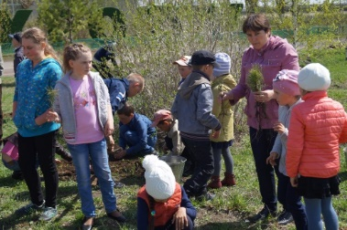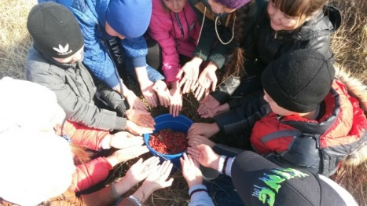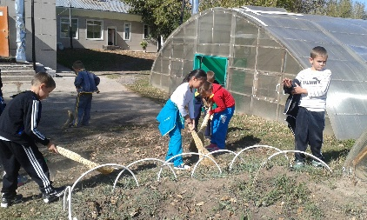

Историки говорят, большое всегда начинается с малого. Так и любовь к стране воспитывается через уважение к тем местам, где человек родился и вырос. Поэтому вся общественность нашего села, учителя, школьники, родители вносят свой вклад в обустройство и развитие родного села. Особое отношение к родной земле, её культуре, обычаям, традициям – важнейшая черта патриотизма, говорится в статье Президента «Взгляд в будущее». Это основа того культурно-генетического кода, который любую нацию делает нацией, а не собранием индивидов, подчеркивает Нурсултан Назарбаев. О том, насколько важно любить свою малую родину, говорят учителя Вячеславской школы своим воспитанникам , изучая малую родину.

Рухани қазына» « Атамекен» Соревнования по волейболу
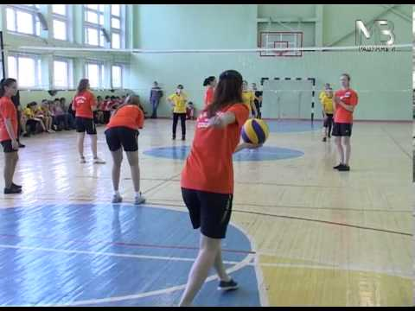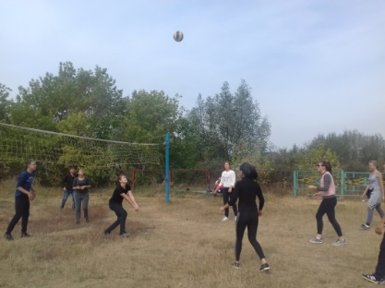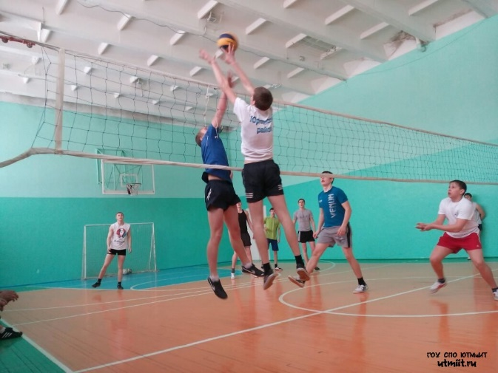
Спортивные соревнования являются одной из самых интересных, увлекательных форм внеклассной работы по физическому воспитанию. Они содействуют привлечению учащихся к систематическим занятиям физическими упражнениями, повышают интерес к развитию определенного вида спорта, способствуют развитию разносторонних физических качеств: быстроты, силы, ловкости, гибкости, прыгучести, координации движений, а также развивают и укрепляют морально волевые качества: настойчивость, упорство, волю к победе, сплачивают детский коллектив. К началу соревнований подготовили атрибутику награждения: отпечатали грамоты за 1-3 места и приготовили медали. В течение недели до начала соревнований шла тщательная подготовка команд. Под руководством классных руководителей дети выбирали состав команды 5 мальчиков, 5 девочек, капитана, оформляли лозунги и эмблемы, готовили единую спортивную форму. В данных соревнованиях непосредственное участие принимали все дети, т.е. классный руководитель умело распределял обязанности между ними. Для подготовки и проведения соревнований учителями физической культуры Савватиевым В.И. и Алиакбаровым К.Х. активно привлекались учащиеся старших классов. Цель данного мероприятия: празднование 20-летия столицы, пропаганда физической культуры и спорта, как средство укрепления здоровья школьников, овладение необходимыми умениями и навыками.

Рухани қазына» « Атамекен» Мастер- классы для населения с. Арнасай по капельному орошению
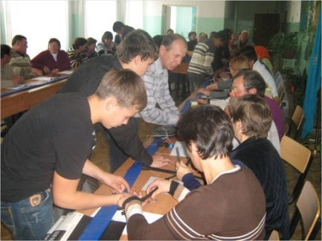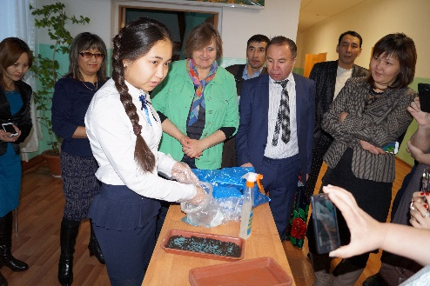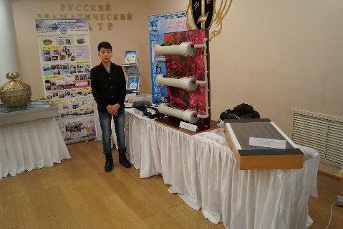
Все возрастающий дефицит водных ресурсов в мире стимулирует к переходу во всех сферах водопотребления на водосберегающие технологии водопользования. Наша школа вот уже несколько лет использует для полива школьного огорода систему капельного орошения. Более того жителям с. Арнасай и жителям Аршалынского района ОФ « Акбота»было роздано в безвозмездное пользование около 280 комплектов этой системы. Волонтеры Вячеславской школы с огромным удовольствием дают мастер –классы для населения: как неоходимо правильно использовать оборудование.
Далее эти системы передавались в пользование и при техническом сопровождении консультантов начиналась их эксплуатация. При этом обучение местных специалистов проводилось по ходу ввода и эксплуатации систем капельного орошения.
« Атамекен»Благотворительная акция в честь Дня пожилых людей

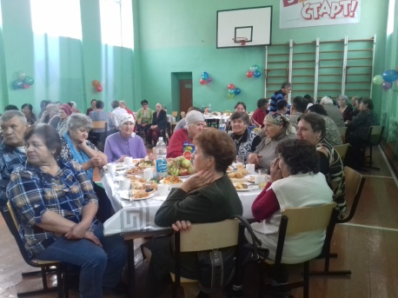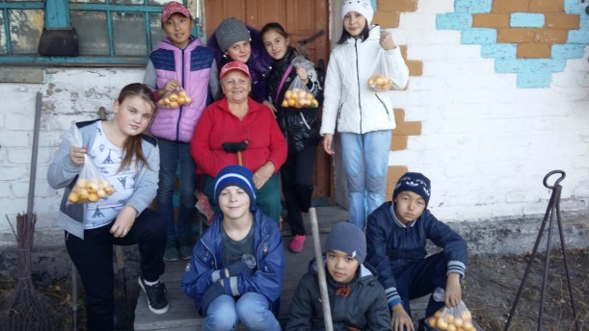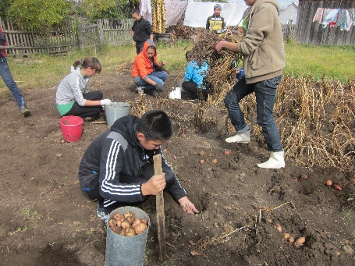

В нашей школе существует тимуровский отряд «Забота». В тимуровской работе ребятаоказывают посильную помощь пожилым людям, ветеранам войны и труда которые нуждаются в помощи.
В своей работе ребята стараются разглядеть чужую беду, умело и быстро прийти на помощь,понять человека, которому нужна помощь, почувствовать его боль, вникнуть в его проблемы. Ребята следуют тимуровской заповеди: «Чужой беды не бывает». Наша тимуровская команда большая :с 5-го по 11 класс. За все эти годы тимуровцы проделали много хороших дел: оказывали помощь учителям-ветеранам нашей школы, ветеранам труда и тыла. Заранее созваниваемся и уточняем время встречи, виды работ. Особенно весной и осенью, когда надо привести в порядок огород, ухаживать за саженцами, складывать дрова, а осенью помогаем собирать урожай. В конце работы мы все дружно садимся за стол и пьем чай с вареньем.

Туған жер Классные часы « Духовное согласие-основа благополучия страны»
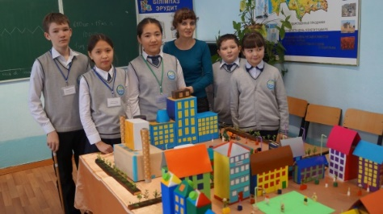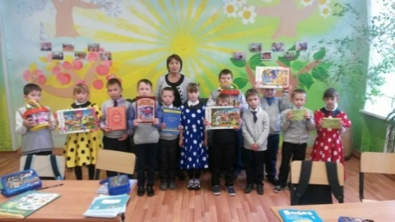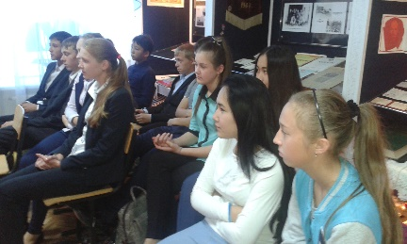
Одной из главных целей в воспитательной деятельности нашей школы является воспитание гражданско-патриотических качеств у школьников. Для реализации этой цели систематически организуются мероприятия, несущие гражданскую и военно-патриотическую направленность. Тематические классные часы предусматривали решение следующих задач: разъяснение роли столицы в имидже государства, формирование эмоционально-волевых качеств гражданина - патриота ; создание условий для духовного и физического развития, повышение уровня физической подготовки школьников; воспитание стремления к сохранению и преумножению военного, исторического и культурного наследия; сохранение и передача героического наследия от старшего поколения к младшему, осознание глубинных связей поколений. Классные час проводился насыщенно, разнообразно. Все эти мероприятия очень важны для поколения, каждое соприкосновение с живой историей, каждый рассказ о славных страницах нашего государства наполнен особым смыслом, что во многом способствует гражданскому и нравственному становлению личности.
«Тәрбие және білім»
Встреча с представителями Института Семейного воспитания г. Астана

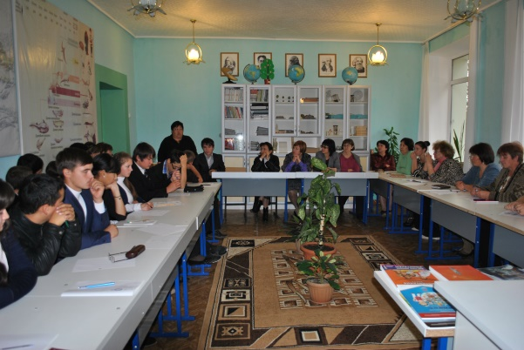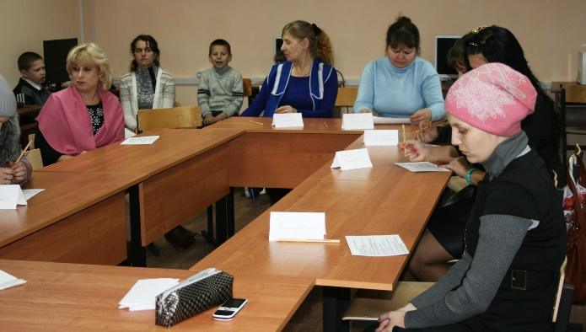
Вячеславская СШ очень тесно сотрудничает с институтом Семейного воспитания г. Астана, под руководством Евдокимовой С.Л. Стало традицией проводить конференции с приглашением родителей
Родителям учащихся даются рекомендации по вопросам обучения и воспитания детей, проводятся беседы по ЗОЖ ( «Родителям о здоровом питании», «Наркомания», «Здоровье школьника», «Предупреждение употребления ПАВ», предупреждаются об ответственности за воспитание детей. В рамках сотрудничества с родителями по вопросам профилактики проводились родительские собрания на темы: «Об ответственности родителей за воспитание детей», «Авторитет родителей в воспитании детей», «Профилактика преступлений и правонарушений». Самый сложный вопрос– сотрудничество с кризисными семьями, где социальная неустроенность подкрепляется алкоголем. Работа с ними ведется на уровне социального патронажа, индивидуальных собеседований, морально-материальной поддержки. На заседаниях рассматриваются вопросы нейтрализации отрицательного влияния неблагополучных семей на детей, компенсирование пробелов семейного воспитания. Вся работа с родителями направлена на повышение уровня воспитанности учащихся, предотвращению негативных явлений, тесное сотрудничество семьи и школы.

Рухани қазына» Конкурс рисунков « Моя Родина- Казахстан»

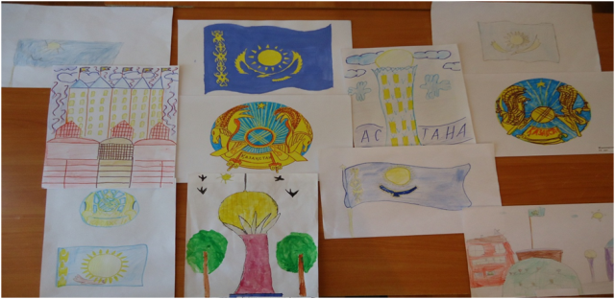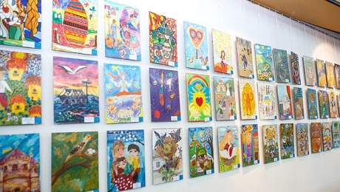
В конкурсе принимали участие учащиеся 2-5 классов. Ответственными за проведение конкурса были классные руководители. Учащиеся с большой ответственностью отнеслись к данному мероприятию и с помощью своих классных руководителей приняли активное участие в нем. Выставки детских рисунков всегда оставляют незабываемые впечатления и море позитивных эмоций. Ведь автор работ – ребенок, а значит рисунки не только яркие по исполнению, но и наполнены озорством, легкостью, задором, на них будто пролит солнечный свет. Победители конкурса были награждены благодарственными письмами.

Туған жер Посещение ЭХПО г. Астана
Для учащихся Вячеславской школы, детей из малообеспеченных семей, многодетных семей, детей-инвалидов была организована бесплатная поездка на ЭХПО 2017 в г. Астану. Во время экскурсии хорошо отдохнули. Школьникам была организована экскурсия по городу на комфортабельном автобусе с гидом, затем прогулка на водно-зеленом бульваре возле «Байтерека» ,отдых в мечети «Хазрет Султана», Дети побывали на выставке «ЭКСПО-2017», экскурсия началась с павильона нашей страны Казахстана и в дальнейшем: России, США, Индии, Турции, Пакистана, Саудовской Аравии и т.д. Впечатления детей от увиденных технических новшеств неописуемые.

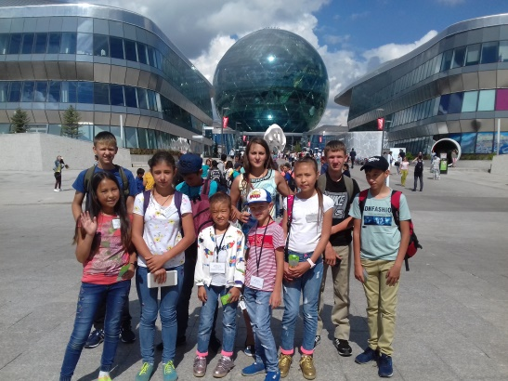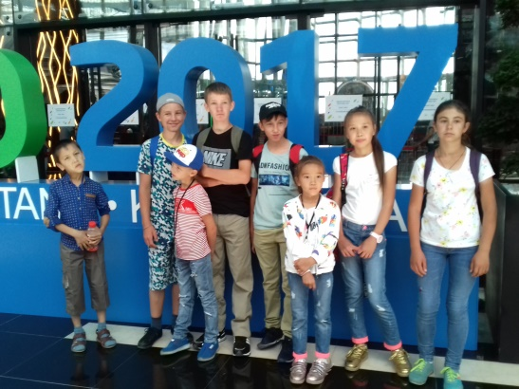

« Атамекен» Конкурс сочинений «Арнасай- моя малая родина»

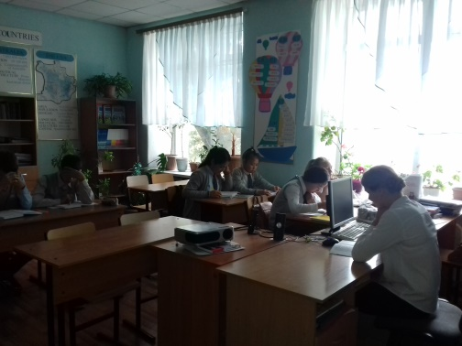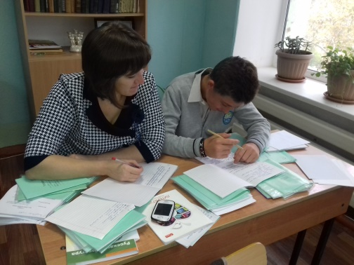
Конкурс сочинений, стихотворений, эссе к 20-летию столицы. Конкурс был организован учителями и администрацией школы. Для участия в нем школьники должны были представить свои размышления о том, каким они видят будущее Казахстана и Астаны в 2025 году. «На конкурс поступило более 10 эссе на казахском, и русском языках. В результате было отобрано 5 лучших работ, которые получили памятные грамоты. Интересные отрывки из сочинений будут опубликованы на школьном сайте и в районной газете. Работы оценивала комиссия по таким параметрам, как логика и образность суждений, аргументированность оценок и выводов, оригинальность идеи и подачи, эмоциональность и искренность, обоснованность и содержание. Финалисты в своих работах поделились собственным видением развития страны, опираясь на исторические факты и личное мировоззрение
Туған жер Выставка в школьной библиотеке, посвященная 20-летию столицы
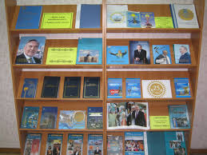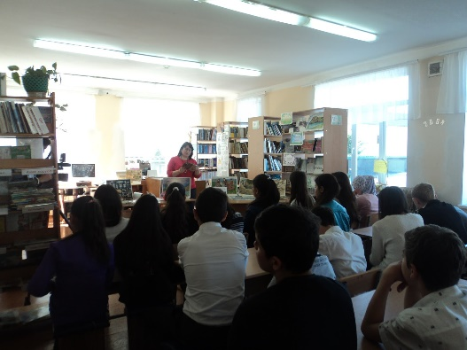
Выставка – один из основных методов наглядной пропаганды литературы, предоставляющей читателям возможность получения дополнительных знаний, формирования и расширения интереса к представленной теме. Наша задача сделать выставку яркой, интересной, нестандартной была выполнена. Выставки должны не только привлекать внимание к представленным изданиям, но и активизировать познавательную деятельность читателей, вызывать всплеск эмоций и побуждать читателя взять книгу. На выставке библиотекарь Каиргожина Г.Ж., помимо книг, периодики, поместила всевозможный иллюстративный материал, аксессуары. Главная задача выставки — представить книги и другие виды документов, рассказывающие о главном городе Казахстана.- Астане. Хорошее оформление, различные материалы и аксессуары помогли решить поставленную задачу. Школьным библиотекарем был проведен библиотечный час с приглашением учащихся средних классов. Ребята также просмотрели слайд-шоу об Астане, подготовленное учащимися 10 класса.
Атамекен» Спартакиада на приз Акима
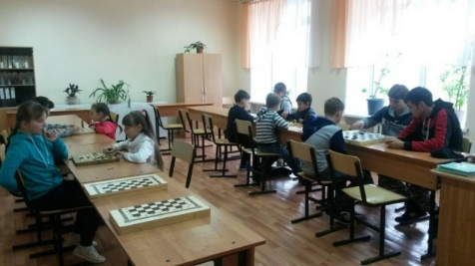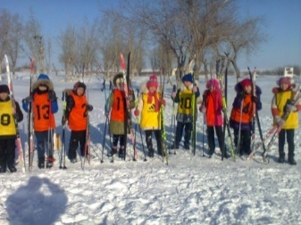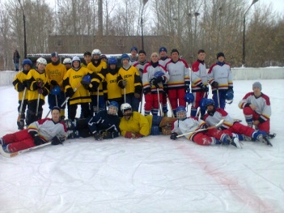

Торжественное открытие прошло на школьном дворе, где учащихся поздравили с праздником и пожелали успехов в соревнованиях и турнирах.
Старт спартакиады начался в школьном спортзале, где учащиеся 1-3 классов совместно с родителями и учителями приняли участие в «Веселых стартах». В итоге победила – «дружба».
На футбольной площадке в воинской части 73205 между мальчиками 4-7 классов прошли соревнования по футболу. По результатам, которых 1 место заняли мальчики 7 класса, 2 место – мальчики 6 класса, 3 место – мальчики 5 класса, 4 место – мальчики 4 класса.
Затем девочки 4-7 классов и учащиеся 8-11 классов приняли участие в эстафете на 30 и 60 метров, где показали свою быстроту и ловкость в преодолении дистанции. Результаты оказались следующими: в среднем звене 4 место заняли девочки 7 класса, 3 место – девочки 6 класса, 2 место – девочки 4 класса и 1 место- девочки 5 класса. Среди старшеклассников результаты эстафеты сложились следующим образом: 4 место заняли учащиеся 10 класса, 3 место – учащиеся 9 класса, 2 место – 8 класс и 1 место – 11 класс. После, участники разошлись по спортивным площадкам, где проходили соревнования по волейболу.
Каждый участник показал свою силу, ловкость, быстроту в различных состязаниях, поднял свой спортивный дух и получил множество положительных впечатлений. Затем все участники смогли отведать сладкий компот и пышную булочку на свежем воздухе.
Торжественное награждение участников и победителей ждёт на школьной линейке.

«Тәрбие және білім» Классные часы « Казахстан – страна возможностей»
Особое внимание в школе уделялось воспитанию казахстанского патриотизма и гражданственности. Коллектив школы проводит огромную работу в воспитании будущих патриотов Республики Казахстан.
В этом направлении классными руководителями и учащимися были подготовлены и проведены классные и общешкольные мероприятия и конкурсы: открытые классные часы в 5-9 классах в форме пресс – конференции на тему « Казахстан – страна возможностей», конкурс рисунков «Это Родина моя», в рамках празднования Дня Первого Президента был проведен круглый стол для учащихся 9 класса - «Основатель Независимого государства».

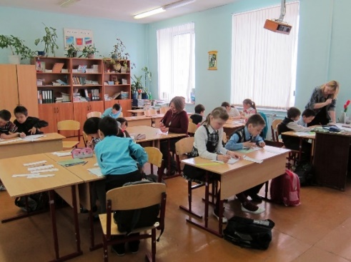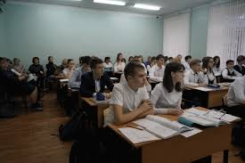

Рухани қазына» День Независимости Казахстана
В концерте приняли участие маленькие артисты –танцевальные коллективы и солисты школы. В этот день поздравления прозвучали не только от официальных лиц: теплые слова, идущие от сердца, прямо с экрана говорили мамы и бабушки, самые маленькие жители нашего села. Зрителям были представлены уже полюбившиеся музыкальные композиции и премьеры. В концерте использовались световые эффекты.

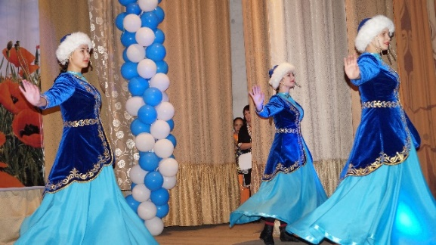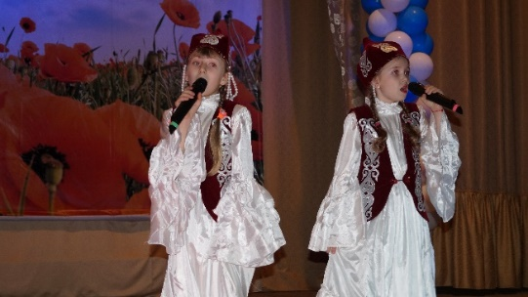
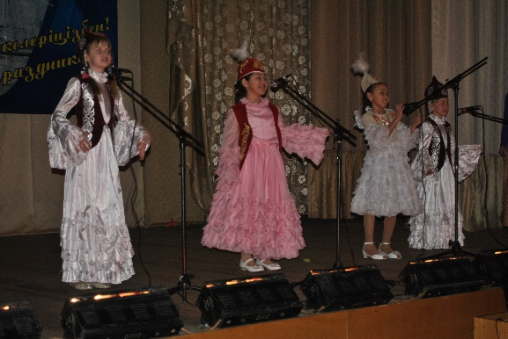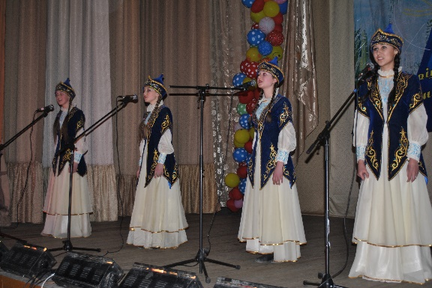

Рухани қазына» Юбилей школы.
16 декабря Вячеславской СШ исполнилось 50 лет!
Являясь активным участником этого праздника, хочу поделиться своим личным впечатлением от зала, а точнее от тех, кто в нем присутствовал Такая живая реакция, отдача и позитив встречаются только в сплоченных общим представлением о жизни, находящихся на одной волне, в едином русле стремлений, ценностей, в одной системе координат сообществах. Замечательная фраза «Когда мы едины, мы непобедимы», знакомая с детства, раскрывается, сияет здесь и сейчас новыми гранями.
Юбилей– это то самое время, когда можно рассказать о тех людях . котрые стояли у истоков рождения коллектива школы, опобедах и достижениях учащихся школы бывших выпускников и нынешних,проявить себя, свои возможности, творческие умения, свой талант. Гармонично выстроенный сценарий праздника – это важный фактор успеха Четкий тайминг выходов участников, огромная подготовительная координационная работа – все это результат продуманного взаимодействия ведущей праздника и всех специалистов, организаторов, руководителей образовательных учреждений, принявших участие в поздравлении. Те, кто готовил детей к выступлению, подбирая костюмы, мастеря красочный реквизит, оттачивая танцевальные движения, отрабатывая тексты, выстраивая композицию танцев, поддерживая детей за кулисами во время концертного выхода, вселяя уверенность детей в свои силы, сделали этот праздник незабываемым.Выступающих было замечательно много. Их творческие поздравления раскрашивали день невиданными красками. Каждый выход вдохновлял и наполнял атмосферу чистотой, новизной и светом.На празднике присутствовало много гостей, среди них был руководитель Аршалынского отдела образования Абылкасимов Т.Ш, который очень тепло и душевно поздравил всех присутствующих с праздником.Мы вместе, и это главное условие успеха не только детей, с которыми мы работаем,но и нас, взрослых, остающихся детьми.

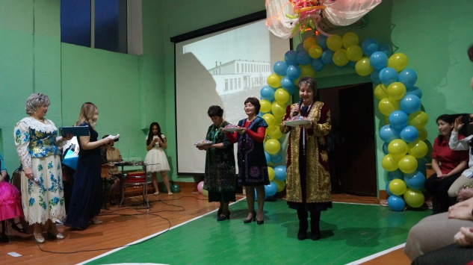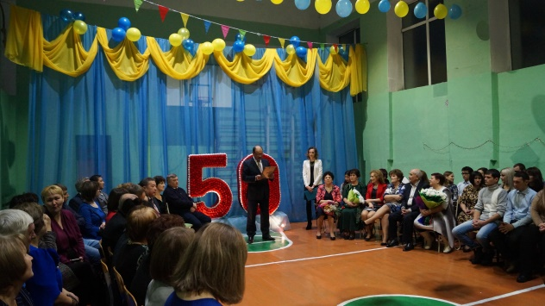

Рухани қазына» Новогодние утренники

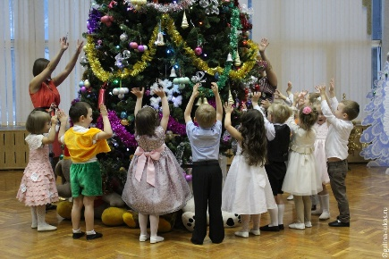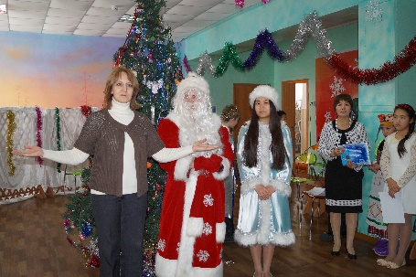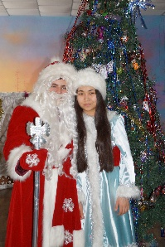
Самый любимый праздник, как взрослых, так и детей, конечно же, Новый год. Подготовка началась задолго до наступления Учителя с детьми разучивали стихотворения, проводили беседы на тему Нового года, новогодних традиций, музыкальный руководитель разучивала с воспитанниками песни и пляски. Дети в ожидании чудесного новогоднего праздника старались и ждали подарков. Огромную работу провели по оформлению групп и музыкального зала, за это можем сказать СПАСИБО, нашему чудесному коллективу, который помогал оформить новогоднее чудо. На окнах музыкального зала —зимние снежинки. В центре зала — украшенная красивая ёлочка. На утренник дети пришли нарядные, весёлые в предвкушении праздника. Воспитатели и родительский комитет, участвовавшие в новогоднем представлении проявили себя хорошими артистами, показав всё своё творческое мастерство, артистизм и организаторские способности. Им пришлось перевоплотиться в разных героев: Цыпленка, Бабу Ягу, Снегурочку, Деда Мороза . С самого начала представления сказочные герои увлекли детей в волшебный мир сказки. Дети смогли окунуться в праздничную атмосферу приключений, поучаствовать в интересных конкурсах. С появлением Деда Мороза начался настоящий праздник с песнями и танцами. После представления дети читали стихи Деду Морозу и Снегурочке, фотографировались с персонажами, получали новогодние подарки.

«Тәрбие және білім» Разъяснение Послания Лидера Нации Н.А. Назарбаева народу Казахстана « Новые возможности развития в условиях четвертой промышленной революции»
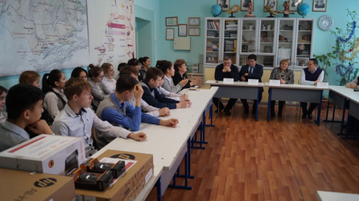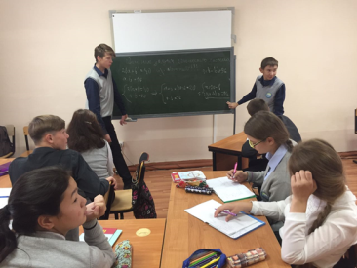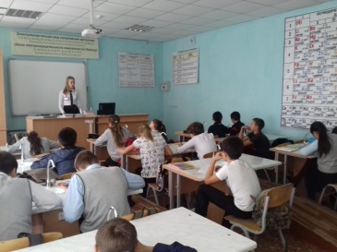
Вся школа, начиная с педагогического коллектива тщательно изучала Послание Президента народу Казахстана. Охват составил 130 человек. В школе был оформлен стенд. Выпущены буклеты с разъяснениями для родителей и учащихся.
Целью таких встреч является доведение до каждого учащегося основных идей и направленности Послания, рассказать о мерах, принимаемых на уровне государства, области, конкретного населенного пункта. Старшей вожатой были подготовлены волонтеры по изучению Послания из числа старшеклассников.

. « Рухани қазына» Соревнования по тогызкумалаку

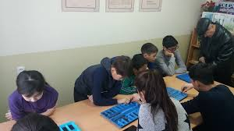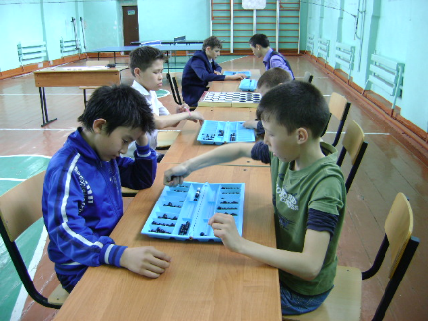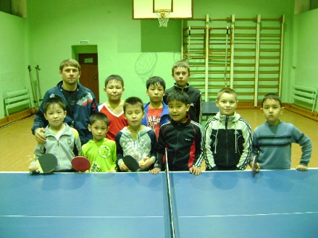

Тогызкумалак – самая сложная среди игр интеллектуального спорта – основана на мировоззрении кочевников. Тогызкумалак не просто игра, она развивает мышление у молодежи.
13 апреля учителя физической культуры школы провели соревнование по тогызкумалаку в рамках Спартакиады школьников. Место проведения соревнования – спортивный зал .
Целью соревнований является популяризация национальной игры тогызкумалак в селе и отбор сильнейших игроков в сборную команду среди школ района. В данном соревновании участвовали 16 школьников. Главный судья соревнования –преподаватель физической культуры Савватиев В.И. Главный секретарь – преподаватель физической культуры Алиакбаров К.Х

« Рухани қазына» Смотр художественной самодеятельности, посвященный 20-летию Астаны

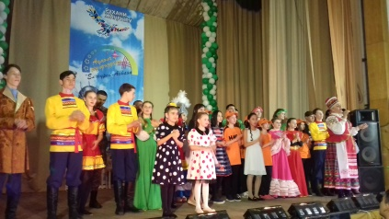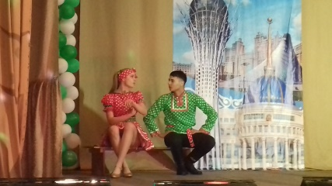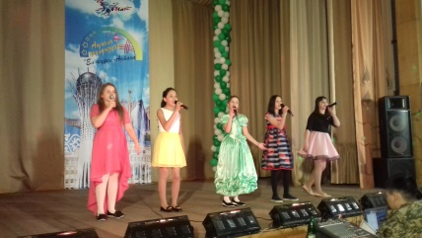
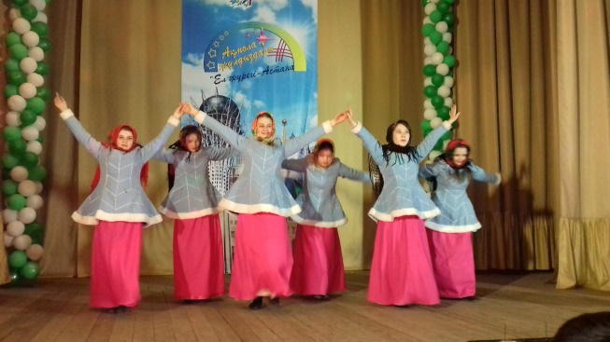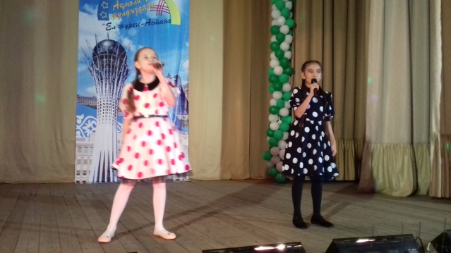

Рухани қазына». Народные гуляния « Масленица»

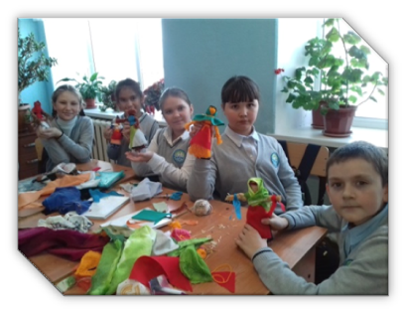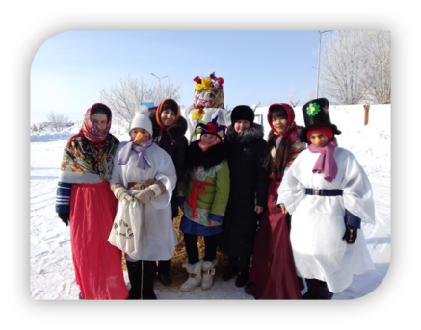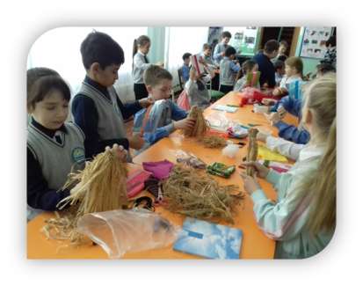
Не найти такого человека, который не любил бы этот праздник! Его ждут не только взрослые, но и, с большим нетерпением, дети.
Масленица- это замечательный, радостный праздник, который уходит своими корнями в глубину веков.
В целях приобщения учащихся к традициям русской культуры в этом году в нашей школе вся неделя была посвящена светлому празднику «Масленице».
Понедельник начался с классных часов, на которых ребята узнали, как раньше на Руси праздновали Масленицу, откуда берет начало этот обычай и что он означает.
Во вторник был проведен конкурс плакатов, на которых учащиеся проиллюстрировали пословицы и поговорки, песни о Масленице. Ответственными за конкурс плакатов были назначены ученики 6 класса.

В среду после уроков в старших классах прошла «ярмарка блинов». Ответственными за мероприятие были ученики 7-8 классов. Каждый класс подготовил праздничный масленичный стол, блины были самые разнообразные: со сгущенкой, с творогом, со сметаной, с медом, с бананами и даже шоколадные. Каждый класс поздравил присутствующих в стихотворной форме с праздников и представил свой стол. В конце ярмарки все угощали друг друга.

В четверг учащиеся 5 класса на переменах демонстрировали учащимся нашей школы видеоролики о масленице.
В пятницу очень увлекательным для учащихся начальных классов оказалось изготовление из ниток, тканей, и из соломы куклы-берегини. Мамы также приняли активное участие в изготовлении кукол-берегинь. Затем все ребята отправились в столовую и отведали вкусных блинов, которые испекли дома вместе с мамами.
Ученики 9-10 класса изготовили чучело масленицы из соломы.
В субботу для учащихся старших классов было проведено внеклассное мероприятие. Активистами школы был подготовлен сценарий с русскими народными играми, конкурсами, такими как: «Ручеек», «Летает – не летает», «Гори, гори ясно», «Бой подушками», «Метание валенка». Скоморохи и другие участники представления веселили всех собравшихся, дети водили хороводы, пели песни, частушки, зазывали весну.
В заключение праздника дети с восторгом наблюдали за тем, как горит чучело Масленицы. Представление закончено, но чувство радости останется у детей надолго.

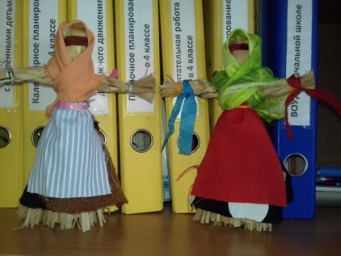

Рухани қазына». Военно- спортивная игра « Зарница»
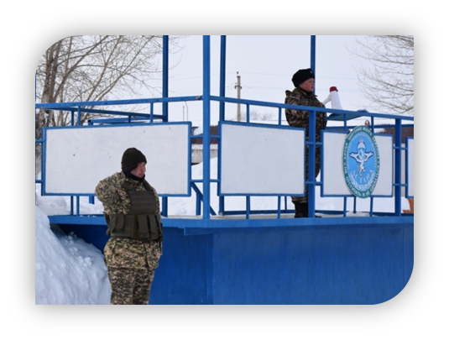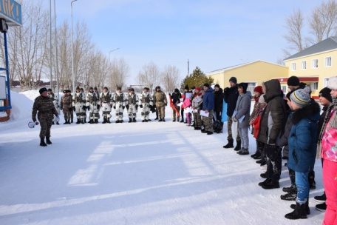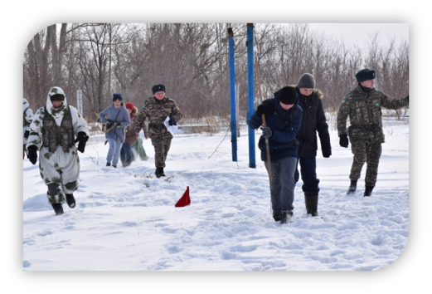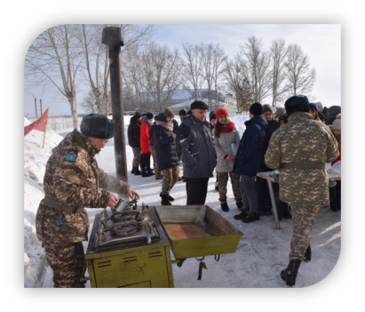
С огромным интересом прошла военно-спортивная игра «Зарница».
Учащиеся 5-9 классов соревновались в меткости, силе, ловкости, быстроте. На построении каждая команда получила маршрутный лист с заданием. Командам необходимо было пройти по 8 станций.
Станция «Полоса препятствий» На этой станции ребята преодолевали разные препятствия: прыжки в покрышки, прыжки в длины в обручи, ходьба по бревну, бег змейкой, бег с препятствиями (через дуги).
Станция «Военные учения» На данном этапе необходимо было попасть в цель гранатами. У каждого по 5 попыток. Станция «Полевая кухня» На станции ребятам необходимо было подготовить костер для приготовления пищи, а также проходила эстафета с ложкой (ели кашу).
Станция «Санитарный пост»
На этой станции команды оказывали первую помощь, отвечали на вопросы викторины.
Станция «Зона заражения»
Командам нужно было одеть противогазы и костюмы химзащиты и преодолеть зону заражения.
Станция «Военный эрудит»
На данном этапе ребята отвечали на вопросы викторины, определяли ордена и медали, раскладывали погоны по званиям.
Станция «Тропа разведчика»
На последней станции команды «искали» пакеты с секретными документами. Справились все.

« Атамекен». Праздничные мероприятия и утренники , посвященные Дню 8 Марта.
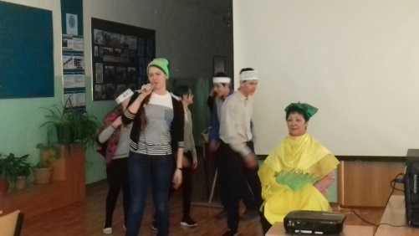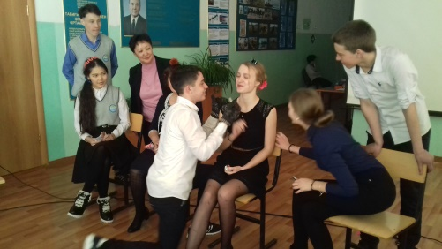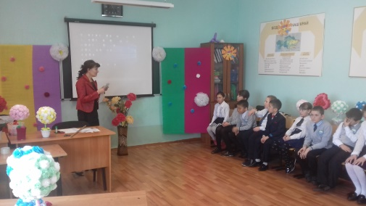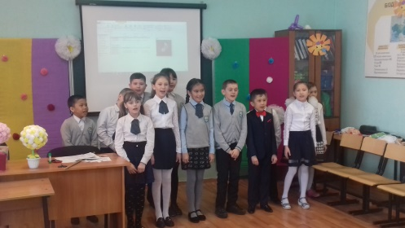
Открыли праздничное мероприятие ведущие- ученики 10 класса. Они поздравили учителей, мам, бабушек, девочек с наступившей весной и Днем 8 Марта. Ученики школы порадовали присутствующих праздничными стихотворениями, веселыми песнями, задорными танцами, а также юмористическими сценками про мам. Зрители тепло приветствовали всех артистов. По окончании концерта все учителя были приглашены на чаепитие. Угощение приготовили сами ученики. В младших классах прошли утренники с приглашением мам и бабушек. Всем огромное спасибо за прекрасно организованное мероприятие.
Туған жер « Наурыз Мейрамы»
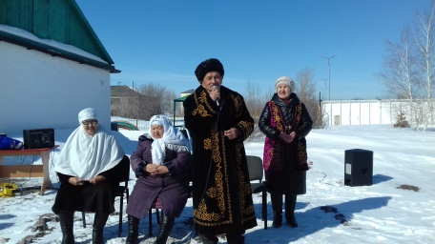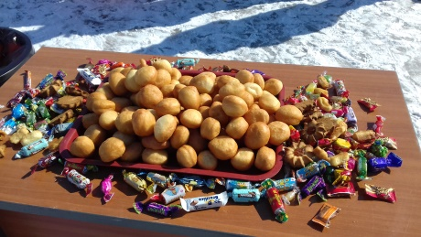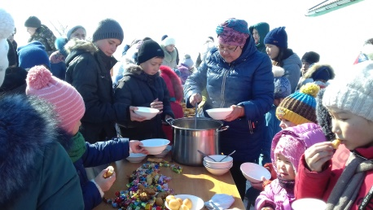
С давних времен у восточных народов существует праздник «Наурыз». Суть этого праздника в единстве человека с природой. На востоке Наурыз – начало нового года. Этот день 22 марта отмечали, т.к. день равнялся ночи, снег таял, появлялась зеленая трава. Поэтому день Наурыза древние люди считали началом нового года, с хорошими пожеланиями, с радостью встречали этот день.
И в нашей школе провели несколько мероприятий, посвященных этому празднику.

классными руководителями 2,3 классов были проведены открытые уроки.Начиная с1марта по17 марта прошел конкурс рисунков.
начальные классны провели большой концерт празднование Наурыз. Родители показывали традиции и обычаи казахского народа. А маленькие ученики нашей школы танцевали и пели. Танцевали не только казахский танец, здесь было и узбекское и ингушское, русский народный танец. Учащиеся познакомились с такими обычаями как
«Сүйінші», «Түсаукесу», «Тілашар».
В старших классах Наурыз прошел на школьном дворе.Ученики пели и танцевали и рассказывали историю этого праздника. Учительница казахского языкаБайсеитова Г.И. с учениками показала традицию « Ат кою»,айтыс девушки и джигита.

В ходе проведения праздника ведущие и учитель физической культуры Савватиев В.И.провели казахские национальные и подвижные игры.

« Атамекен». Благотворительная ярмарка «Помоги ближнему своему»
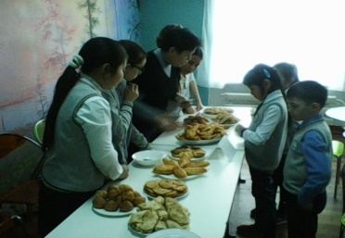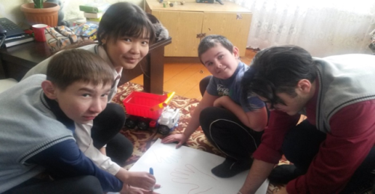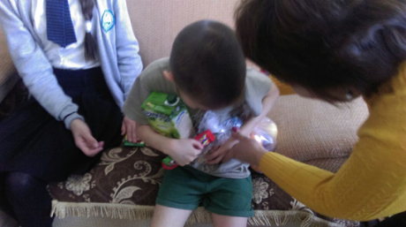
В Вячеславской СШ состоялась благотворительная акция в поддержку детям с ограниченными возможностями. Школьниками были собраны мягкие игрушки и выпечены различные кондитерские изделия, которые были проданы в школьной столовой. На вырученные деньги были приобретены подарки для детей.
Акция, проведение которой уже стало доброй традицией в школе, призвана помочь тем детям, которые сегодня находятся в трудной жизненной ситуации. Основная цель акции – это привлечь внимание общества к проблемам детей инвалидов, донести до каждого человека, что они действительно нуждаются в нашей повседневной благотворительной помощи и поддержке.
.

« Рухани қазына» «Чернобыльская авария- опасность вчера, сегодня, завтра»
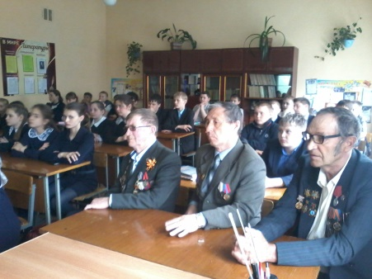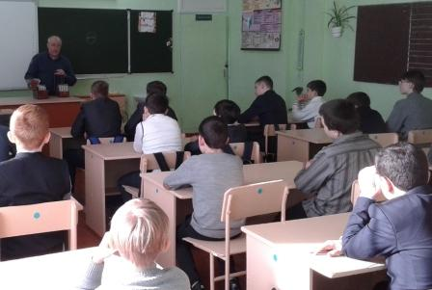
Много лет минуло со дня катастрофы на Чернобыльской АЭС. Достаточный срок, чтобы подвести некоторую черту, сделать определенные выводы о ее последствиях для нашей страны, для сопредельных государств, для каждого ликвидатора и жителя загрязненных территорий в отдельности и для планеты Земля в целом. На классные часы, посвященные этой теме , были приглашены чернобыльцы: Чайка В., Зеленый А., Овчаров А, которые рассказали о том , что и как происходило в те далекие и страшные дни, учащиеся просмотрели презентацию об итогах деятельности государства и международных сообществ по преодолению последствий аварии на ЧАЭС, воспоминания ликвидаторов и их биографии. Конечно, одна встреча не смогла вместить всего, что хотелось узнать. Особенно жаль, что имена не всех героев ликвидаторов вспомнили в этот день. Значит , у этой встречи будет продолжение...
« Рухани қазына» Круглый стол « Встреча с правоохранительными органами»
Воспитание ценностных установок и развитие способностей, необходимых для формирования у молодых людей гражданской позиции относительно коррупции – основная цель антикоррупционного воспитания учащихся.
Ожидаемый результат круглого стола - рассказать о личности, которая наделена знаниями об опасности коррупции для благосостояния общества и безопасности государства, личности, которая не желает мириться с проявлениями коррупции, личности, которая способна и желает устранить коррупцию.
Участковый инспектор с. Арнасай на этой встрече дал общее представление о сущности коррупции, ее формах, особенностях проявления в различных сферах жизни общества, причинах и социально опасных и вредных последствиях этого явления;
Призывал ребят брать на себя ответственность за свои действия; общаться и сотрудничать, конструктивно решать расхождения и конфликты; принимать участие в жизни школы, района, города, республики.

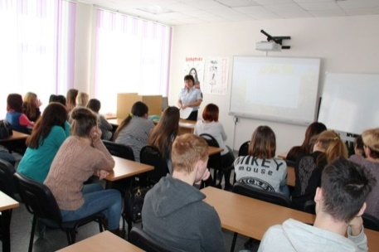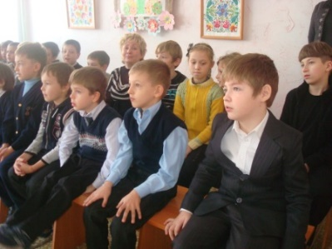

« Рухани қазына» Соревнования по футболу

В рамках планирования спортивных мероприятий в школе состоялись соревнования по мини футболу среди команд юношей 2004г.р. и младше. В соревнованиях приняло участие спортсмены в возрасте от 9 до 14 лет. По результатам соревнований. 1 место- команда «Спринт», 2 место – команда «Бутсы»
Цель данных соревнований популяризация и развитие мини- футбола среди юноше школы и развитие детско-юношеского и молодѐжного спортав селе По итогам соревнований победители и призѐры награждены медалями и дипломами .

